**BÀI TẬP CHƯƠNG II**

**Bài 1.** Cho đồ thị như hình sau, hãy sử dụng phương pháp lập bảng để tìm đường đi từ đỉnh A đến đỉnh K.

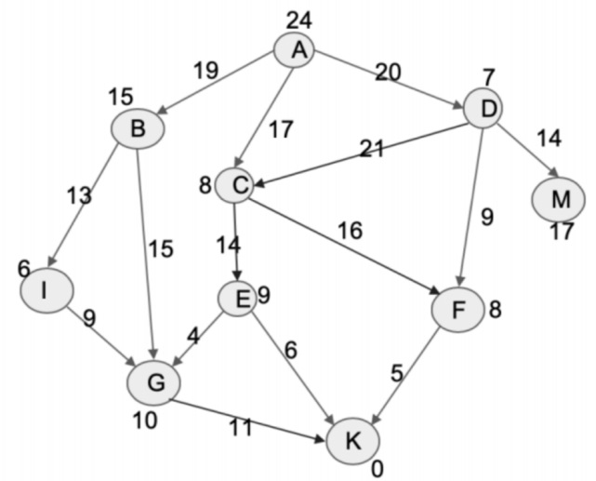

1. Sử dụng thuật toán Tìm kiếm tốt nhất đầu tiên.
2. Sử dụng thuật toán Beam với k = 2.
3. Sử dụng thuật toán Leo đồi.

**Bài 2.** Cho đồ thị như hình sau, hãy sử dụng phương pháp lập bảng để tìm đường đi từ đỉnh A đến đỉnh K.

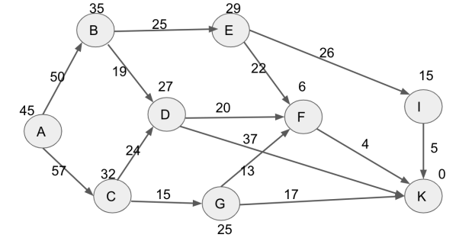

1. Sử dụng thuật toán Tìm kiếm tốt nhất đầu tiên.
2. Sử dụng thuật toán Beam với k = 2.
3. Sử dụng thuật toán Leo đồi.

**Bài 3.** Vẽ không gian trạng thái d = 3, sử dụng hàm đánh giá h1: tổng số ô sai khác so với trạng thái đích.

